Паспорт объектов, включенных в перечень:
Московская обл., г. Люберцы, ул. Попова, д. 13
Нежилые помещения 1-го этажа жилого дома, общая площадь 113,2 кв. м.  Наличие инженерных сетей и подъездных путей:  Электричество – есть;  Отопление – есть;  Водоснабжение – есть;  Водоотведение – есть:  Парковка – есть.  Состояние помещения удовлетворительное | 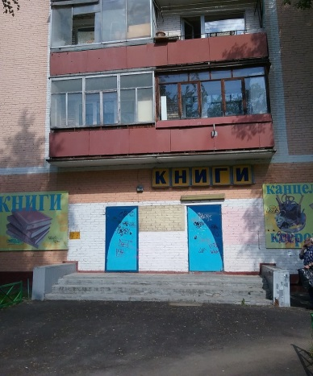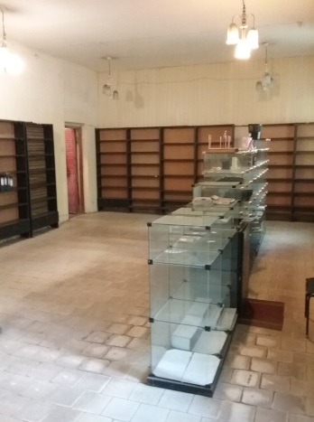
Московская обл., г. Люберцы, Октябрьский пр-кт., д. 151/9
Подвальное помещение S= 444,0 кв. м, (подвал, пом. VII, ком. № 1-17, площадью 435,1 кв. м, пом. VII, ком. № 18 площадью 8,9 кв. м.  Наличие инженерных сетей и подъездных путей:  Электричество – есть;  Отопление – есть;  Водоснабжение – есть;  Водоотведение – есть:  Парковка –отсутсвует.  Состояние помещения: требует капитального ремонта | 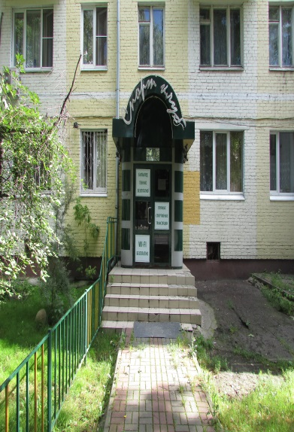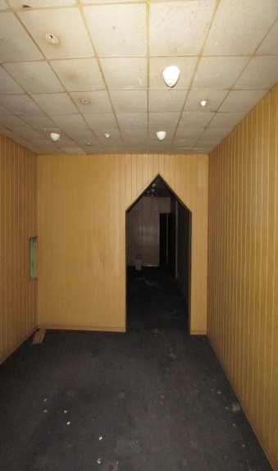
Московская обл., г.о. Люберцы, р.п. Октябрьский, ул. Текстильщиков, д. 2а
нежилое помещение общей площадью 61,9 кв. м, Наличие инженерных сетей и подъездных путей:  Электричество – есть;  Отопление – есть;  Водоснабжение – есть;  Водоотведение – есть:  Парковка – есть.  Состояние помещения удовлетворительное | 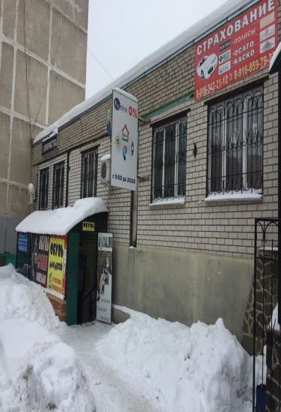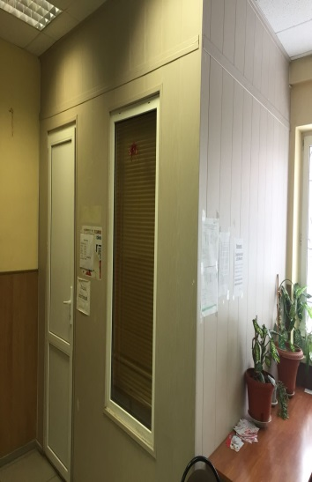
Московская обл., г.о. Люберцы, р.п. Октябрьский, ул. Текстильщиков, д. 1
нежилое помещение общей площадью 49,4 кв. м.  Наличие инженерных сетей и подъездных путей:  Электричество – есть;  Отопление – есть;  Водоснабжение – есть;  Водоотведение – есть:  Парковка – есть.  Состояние помещения удовлетворительное | 